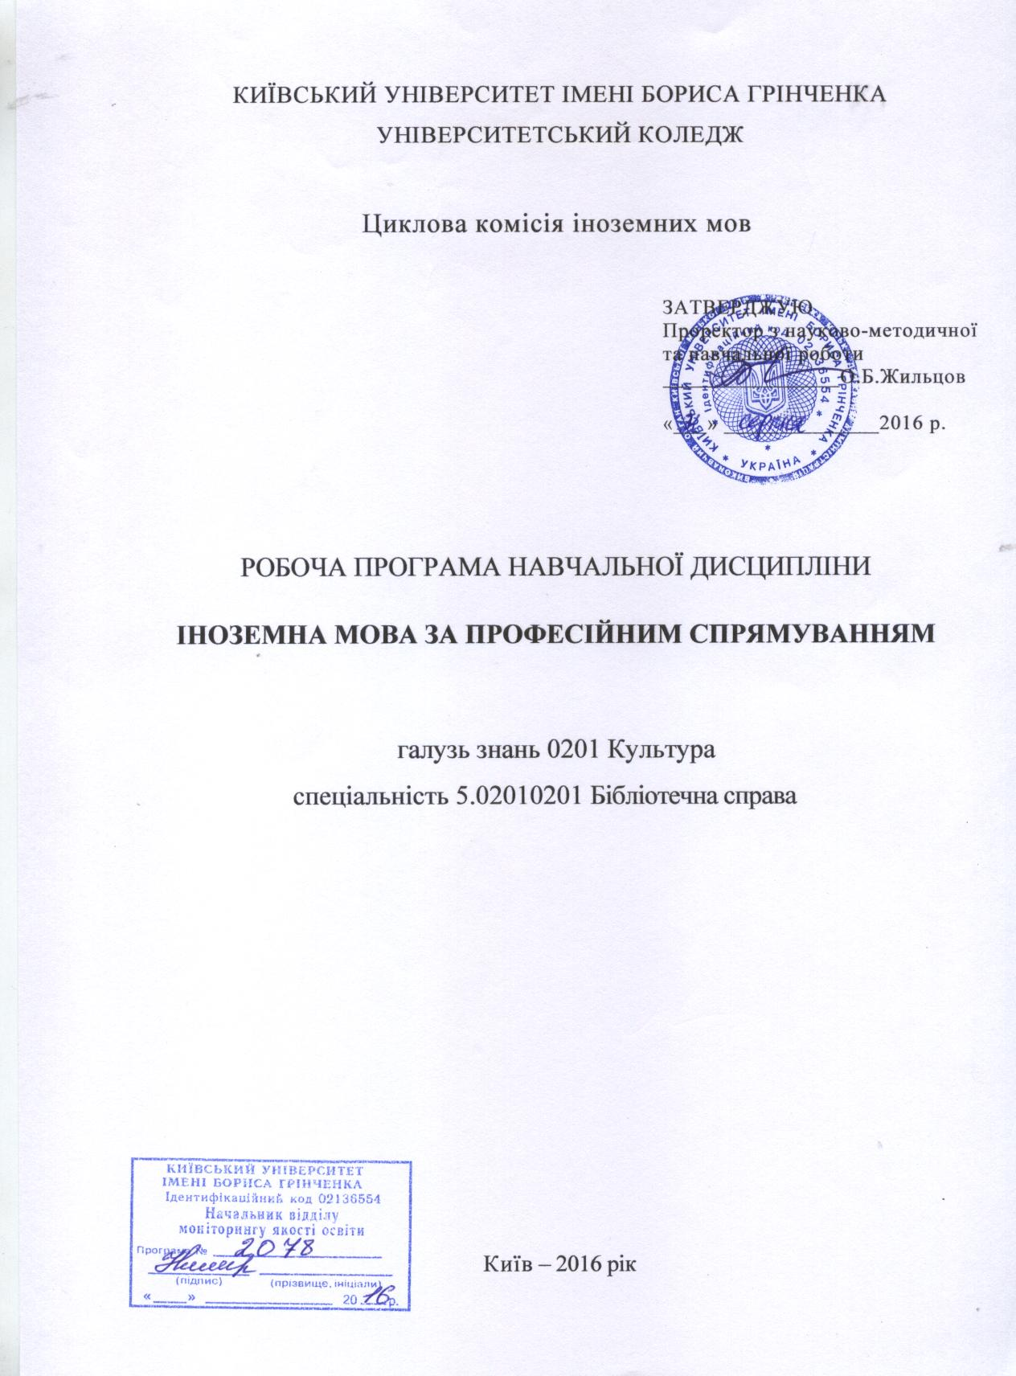

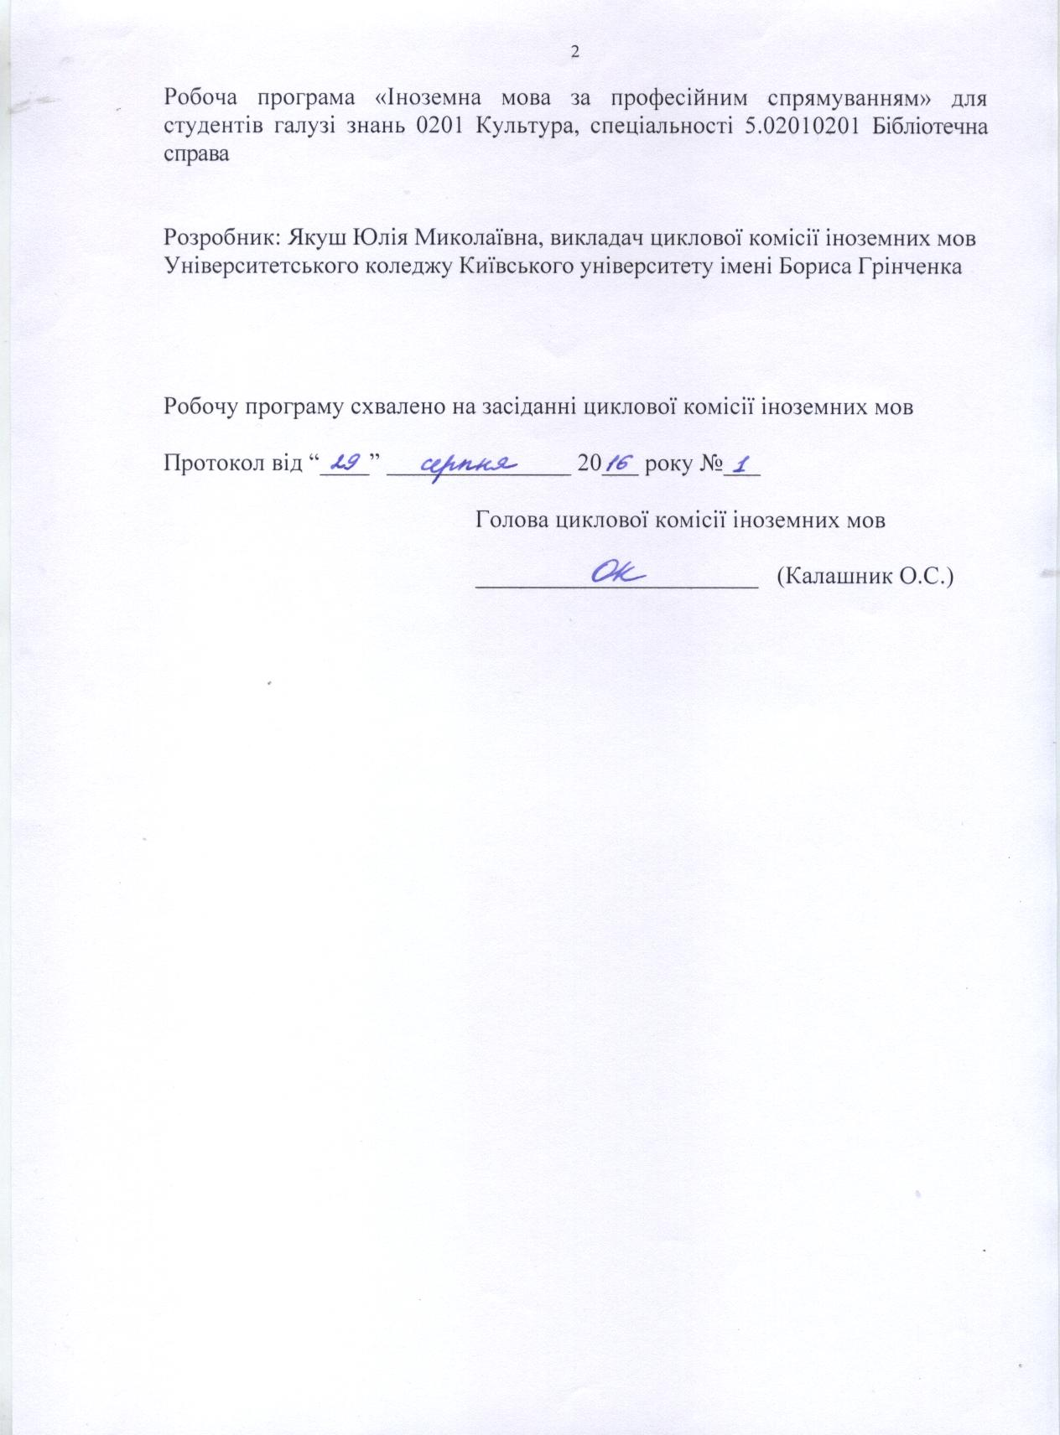

1. Опис навчальної дисципліни

Найменування показників | Галузь знань, напрям підготовки, освітньо-кваліфікаційний рівень | Характеристика навчальної дисципліни
 |  | денна форма навчання
Кількість кредитів – 6 | Галузь знань  0201 Культура | Нормативна
Змістових модулів – 6 | Спеціальність  5.02010201  Бібліотечна справа | Рік підготовки:
 |  | 2-й |  |  | 3-й
Загальна кількість годин – 180 год. |  | Семестр
 |  | 4-й | 5-й | 6-й
 |  | Практичні
 |  | 22 год. | 20 год. | 42 год.
Тижневих годин для денної форми навчання:  аудиторних – 2  самостійної роботи студента – 2 | Освітньо-кваліфікаційний рівень:  «молодший спеціаліст» | Індивідуальні
 |  | 6 год. | 6 год. | 12 год.
 |  | Підсумковий контроль
 |  | 2 год. | 4 год. | 6 год.
 |  | Самостійна робота
 |  | 15 год. | 15 год. | 30 год.
 |  | Вид контролю
 |  | екзамен

2. Мета та завдання навчальної дисципліни

Мета: формування у студентів професійно орієнтованої міжкультурної комунікативної компетенції, яка включає мотиви, інтереси, знання, навички та вміння, що забезпечують кваліфіковану професійну діяльність у приватній, суспільній, професійній та освітній сферах спілкування в багатонаціональному суспільстві іноземною мовою, а також невербальними (формули, графіки) та паралінгвістичними (жести, міміка) засобами спілкування у контексті цільової культури.
Завдання:
• формування необхідної комунікативної спроможності в усній та письмовій формах в межах тематики, окресленої завданнями майбутньої професійної діяльності студента;
• досягнення, студентом рівнів мовної компетенції, що відповідають міжнародним стандартам, викладеним у загальноєвропейських рекомендаціях з мовної освіти та Національній програмі з англійської мови для професійного спілкування;
• усвідомлення студентом відносин між власною та іноземними культурами;
• розвиток і активізація міжфахового мислення;
• формування навичок та вмінь автономного навчання, що передбачає формування у студента власної відповідальності за результати навчання шляхом організації навчального процесу спільно з викладачем.

У результаті вивчення навчальної дисципліни в студентів мають бути сформовані такі предметні компетентності:
- знання спеціальної лексики та граматичних конструкцій для повного розуміння змісту текстів за професійним спрямуванням;
- розуміння й тлумачення різних аспектів культури і мовної поведінки у професійному середовищі;
- володіння усною монологічною і діалогічною мовою в межах побутової, суспільно-політичної та фахової тематики;
- знання термінології з питань професійної діяльності;
- уміння читати, аналізувати та інтерпретувати літературні тексти;
- здатність до критичного мислення та саморефлексійного підходу до літератури та історії культури;
- здатність виявляти етичні питання в літературних текстах і пов'язати їх з різних культурних та історичних контекстах;
- можливість створення оригінальних ідей відносно літературних текстів, контекстів і методологій;
- здатність виявляти і вирішувати важливі питання, підняті в літературних текстів.

3. Програма навчальної дисципліни

ЗМІСТОВНИЙ МОДУЛЬ 1. ІСТОРІЯ КНИГИ. THE HISTORY OF A BOOK.

Тема 1. ПОЯВА ПИСЬМА. BEGINNINGS OF THE BOOK.

Лексичні одиниці: derive, inscription, restrict, papyrus roll, dominant, survive, clay tablet, temporary, wax coating, surface, abstract, aggregators, alerts, article, bar code, bound periodical.

Граматичні явища: теперішній неозначений і теперішній тривалий часи / present simple and present continuous.

Мовленнєвий матеріал: передача прочитаного / rendering the text.

Тема 2. СТАРОДАВНІ РУКОПИСИ. THE CODEX.

Лексичні одиниці: codex, bind, cover, parchment, medium, hasten, vellum, spread, advance, call number, citation styles, content evaluation, copyright, coverage, critical thinking, currency.

Граматичні явища: теперішній доконано-тривалий час / present perfect continuous.

Мовленнєвий матеріал: розвиток аудитивних умінь / developing listening skills.

Тема 3. ДРУКАРСТВО. PRINTING.

Лексичні одиниці: engraved, pictograph, cast, type, lithography, offset printing, reverse image, directory, dissertations, edition, fair use, fulltext, the Graphics Interchange Format (GIF), microforms.

Граматичні явища: минулий неозначений і минулий тривалий часи / past simple and past continuous.

Мовленнєвий матеріал: обговорення значення книги в житті людини / discussing the role of books in our life.

Тема 4. ЦИФРОВА РЕВОЛЮЦІЯ. THE DIGITAL REVOLUTION.

Лексичні одиниці: update, instant links, available, abolish, limited numbers, flourish, shift, patent, plagiarism, stacks, descriptor, Boolean operators, access points, abbreviation, abecedary, aberrant copy.

Граматичні явища: теперішній доконаний і минулий доконаний (тривалий) часи / present perfect and past perfect (continuous).

Мовленнєвий матеріал: аргументування / proving ideas.

Тема 5. ЕЛЕКТРОННІ КНИГИ. E-BOOK.

Лексичні одиниці: emerge, rivalry, replicate, flexibility, artifact, evolve, accumulate, accessible, aboutness, abridged, absorbed title, accession list, acclimatization, accumulation, acid-free paper.

Граматичні явища: майбутній неозначений і теперішній тривалий часи / future simple and present continuous.

Мовленнєвий матеріал: обговорення переваг та недоліків електронних книг / talking about pros and cons of e-books.

Тема 6. КНИГИ МАЙБУТНЬОГО. THE BOOKS OF THE FUTURE.

Лексичні одиниці: private property, exploit, class contradiction, arise, keep order, state machine, chief of the state, department, ruling class, regulate, emergency, essence, acknowledgments.

Граматичні явища: майбутній тривалий і майбутній доконаний (тривалий) / future continuous and future perfect (continuous).

Мовленнєвий матеріал: підведення підсумків / making conclusions.

Тема 7. БІБЛІОТЕКИ МИНУЛОГО. GREAT LIBRARIES OF THE PAST.

Лексичні одиниці: found, house, scroll, ban, organized by subject matter, citation, implement, carve, persecution, scripture, academic library, archive, digital library, national library, public library, research library, special library.

Граматичні явища: прості часи в пасивному стані / simple passive.

Мовленнєвий матеріал: опис місцевої бібліотеки / describing a local library.

Тема 8. СУЧАСНІ БІБЛІОТЕКИ. MODERN DAY LIBRARIES.

Лексичні одиниці: copyright office, judge, search, research centre, inquiries, open to the public, legal obligation, supply, dedicated to, maintain, preservation room, contribute, academic journal, almanac, atlas, encyclopedia, gazetteer, graphic novel, lexicon, reference work, serial, series of books, telephone directory, thesaurus.

Граматичні явища: тривалі часи в пасивному стані / continuous passive.

Мовленнєвий матеріал: представлення визначних бібліотек / presenting great libraries.

Тема 9. УКРАЇНСЬКІ БІБЛІОТЕКИ. UKRAINIAN LIBRARIES.

Лексичні одиниці: guest lecturer, digitalization concepts, guidance, censorship, restrict, feasible, collapse, keep up with, meet demands, catalog card, lack of budget, poor facilities, host a conference, share knowledge.

Граматичні явища: прості та тривалі часи в пасивному стані / simple and continuous passive.

Мовленнєвий матеріал: обговорення шляхів удосконалення бібліотек / talking about ways to improve libraries.

ЗМІСТОВНИЙ МОДУЛЬ 2. БІБЛІОТЕКИ. LIBRARIES.

Тема 1. НАЦІОНАЛЬНА БІБЛІОТЕКА УКРАЇНИ ІМЕНІ В.І. ВЕРНАДСЬКОГО. VERNADSKY NATIONAL SCIENTIFIC LIBRARY OF UKRAINE.

Лексичні одиниці: archives, date back to, establish, contain, incunabula, candidate and doctoral theses, depository, card indexes, reference databases, arranged by classification, accession number, authority control, bliss bibliographic classification, collation.

Граматичні явища: доконані часи в пасивному стані / perfect passive.

Мовленнєвий матеріал: передача прочитаного / rendering the text.

Тема 2. УКРАЇНСЬКА КОЛЕКЦІЯ В БІБЛІОТЕЦІ ГАРВАРДСЬКОГО УНІВЕРСИТЕТУ. UKRAINIAN COLLECTION AT THE HARVARD UNIVERSITY LIBRARY.

Лексичні одиниці: locate, holdings, acquisition, issue an appeal, donate, purchase, benefit, exchange agreement, colon classification, colophon, controlled vocabulary, retrieval, invisible web, precision, information literacy.

Граматичні явища: модальні дієслова в пасивному стані / modals in the passive.

Мовленнєвий матеріал: розвиток аудитивних умінь / developing listening skills.

Тема 3. СВІТОВА ЦИФРОВА БІБЛІОТЕКА. WORLD DIGITAL LIBRARY.

Лексичні одиниці: high-quality content, strive for, prototype, consistent metadata, unique primary materials, external resources, download, supporting content, browse options, navigate, compliant, assist.

Граматичні явища: каузативна форма / have smth done.

Мовленнєвий матеріал: написання твору про бібліотеки майбутнього / writing about libraries of the future.

Тема 4. СПІВПРАЦЯ БІБЛІОТЕЧНИХ ФОНДІВ. LIBRARY COLLABORATION.

Лексичні одиниці: vendor, merge, historical societies, overcome, adopt, focus on, leverage, survey, approve, identify, genealogy, reference interview, scientometrics, interlibrary loan, library circulation, bookmobile.

Граматичні явища: вживання активних і пасивних форм дієслова / active and passive voice.

Мовленнєвий матеріал: розвиток діалогічного мовлення / making up dialogues and acting them out.

ЗМІСТОВНИЙ МОДУЛЬ 3. КАР’ЄРА. CAREER

Тема 1. БІБЛІОТЕЧНИЙ ПЕРСОНАЛ. LIBRARY STAFF.

Лексичні одиниці: application specialist, cataloguing librarian, collections librarian, electronic resources librarian, law librarian, metadata librarian, reference librarian, research instruction librarian, archivist, curator, indexer, information architect, information broker, prospect researcher, records manager.

Граматичні явища: модальні дієслова / can and its forms.

Мовленнєвий матеріал: обговорення професійних якостей бібліотекаря / discussing qualities of a good librarian.

Тема 2. ПРОФЕСІЙНЕ НАВЧАННЯ. PROFESSIONAL TRAINING.

Лексичні одиниці: earn a degree, get a license, cataloging, classification, information architecture, pursue, attend, library patron, work on grants, coordinate volunteers, input, remove barriers, customer, accurate, efficient.

Граматичні явища: модальні дієслова / may and its forms.

Мовленнєвий матеріал: розвиток аудитивних умінь / developing listening skills.

Тема 3. БІБЛІОТЕЧНА СПРАВА ТА ЇЇ ЗАКОНИ. LAWS OF LIBRARY SCIENCE.

Лексичні одиниці: archival science, bibliographic databases, library instruction, preservation, reference, acronym, acrostic, actuality, adaptation, added copy, added entry, additional volume, add note.

Граматичні явища: модальні дієслова / must and its equivalents.

Мовленнєвий матеріал: передача прочитаного / rendering the text.

Тема 4. ПРАЦЕВЛАШТУВАННЯ. EMPLOYMENT.

Лексичні одиниці: offer unpaid positions, mentor, adjunct, adopt a book, adult content, adult content filter, advance on royalty, adventure, advertorial, afterword, against the grain, air drying.

Граматичні явища: модальні дієслова / should and ought.

Мовленнєвий матеріал: співбесіда / interviewing.

Тема 5. БІБЛІОТЕЧНІ БУДНІ. LIBRARY ROUTINE.

Лексичні одиниці: involve, conduct, advisory session, observe, target, edit, conduct, chat duty, anticipate, queries, handle information, airplay, aisle, alias, alignment, allocation, all right reserved, all through.

Граматичні явища: модальні дієслова / need.

Мовленнєвий матеріал: опис робочого дня / describing a working day.

Тема 6. ВІДОМІ БІБЛІОТЕКАРІ. FAMOUS LIBRARIANS.

Лексичні одиниці: reject, obtain, approach, scholar, lack, reveal, back file, background, back page, balloon, banned book, bargain book, barrier sheet, bay, beast epic, beginning reader, bibliognost.

Граматичні явища: модальні дієслова в минулому часі / modals in the past.

Мовленнєвий матеріал: рольова гра / role playing.

ЗМІСТОВНИЙ МОДУЛЬ 3МОДУЛЬ 4. БІБЛІОТЕЧНЕ ОБСЛУГОВУВАННЯ. LIBRARY SERVICE.

Тема 1. ПРАВИЛА КОРИСТУВАННЯ БІБЛІОТЕЧНИМИ ФОНДАМИ. RULES AT THE LIBRARY.

Лексичні одиниці: search, keyword, classmark, request form, on loan, wireless hotspots, apply for, operate the self-service photocopiers, irreplaceable, bookmark, leave unattended, the due date, admission, disturb.

Граматичні явища: непрямі твердження / reported statements.

Мовленнєвий матеріал: визначення правил поведінки в університетській бібліотеці для студентів / defining rules for students at the university library.

Тема 2. У БІБЛІОТЕЦІ. AT THE LIBRARY.

Лексичні одиниці: syllabus, on reserve, insure, distract, sign the visitor register, deposit, belongings, the property counter, library membership card, forbid, keep on silent mode, responsible for, require, renew.

Граматичні явища: непрямі твердження / reported statements.

Мовленнєвий матеріал: надання інформації та розпитування / giving and asking for information.

Тема 3. ЗНАЙОМСТВО ДІТЕЙ З БІБЛІОТЕКОЮ. INTRODUCING KIDS TO THE LIBRARY.

Лексичні одиниці: borrow, participate, encourage, read for pleasure, curious, reading comprehension, succeed in, figure out, reading spot, keep track of, treatment, calamus, call slip, capital improvement.

Граматичні явища: непрямі загальні запитання / reported general questions.

Мовленнєвий матеріал: розвиток аудитивних умінь / developing listening skills.

Тема 4. ПОРАДИ БІБЛІОТЕКАРЯ. RECOMMENDING A BOOK.

Лексичні одиниці: gist, margin, evaluation, purpose, the intended audience, coherence, clarity, forcefulness, fluidity, suit, determine, develop chronologically or topically, affect, reinforce, achieve a goal, theme, thesis, narration, exposition, argument, plot, setting.

Граматичні явища: непрямі спеціальні запитання / reported special questions.

Мовленнєвий матеріал: написання рецензії на книгу / writing a review of a book.

Тема 5. БІБЛІОТЕКИ ЯК ПРОФОРІЄНТАЦІЙНІ ЦЕНТРИ. LIBRARIES AS CAREER CENTRES.

Лексичні одиниці: career help, job fairs, engage, serve, fulfill, highlight, sample job application, capitalization, caption, carbon copy, carousel book, case binding, catch letters, centerpiece, certified copy.

Граматичні явища: непрямі накази і прохання / reported orders and requests.

Мовленнєвий матеріал: обмін думками / exchanging ideas.

Тема 6. ЕЛЕКТРОННІ РЕСУРСИ. ELECTRONIC RESOURCES.

Лексичні одиниці: technical feasibility, remote access, authentication, hardware and software compatibility, storage, truncation, relevancy, tutorial, system notification process, customization, archiving policy, cancellation rights, liability, refunds.

Граматичні явища: непряма мова / reported speech.

Мовленнєвий матеріал: діалоги за комунікативними ситуаціями / acting out dialogues.

Тема 7. ВІЛЬНИЙ ДОСТУП ДО ЦИФРОВОГО РЕПОЗИТОРІЮ. OPEN ACCESS TO DIGITAL REPOSITORY.

Лексичні одиниці: tempt, set up, unrestricted access, facilitate, subscribe, research funding, advocacy, mandate, foster, significance, interoperable, crucial role, governance, cultural heritage, tools, generate, challenge, objective, enhance.

Граматичні явища: порівняльне вживання прямої і непрямої мови / direct and reported speech.

Мовленнєвий матеріал: переконання / persuading.

ЗМІСТОВНИЙ МОДУЛЬ 5. АНГЛІЙСЬКА ЛІТЕРАТУРА. ENGLISH LITERATURE.

Тема 1. АНГЛОСАКСОНСЬКИЙ ПЕРІОД І СЕРЕДНЬОВІЧЧЯ. THE ANGLO-SAXON PERIOD AND THE MIDDLE AGES.

Лексичні одиниці: asterisk, dagger, damaged, dampstain, early book, easel, edge decoration, facet analysis, fact sheet, faded, fake book, garland, gender gap, genre, ghost writer, gift book.

Граматичні явища: інфінітив / infinitive.

Мовленнєвий матеріал: передача прочитаного / rendering the text.

Тема 2. РЕНЕСАНС. THE RENAISSANCE.

Лексичні одиниці: dash, data conversion, edible book, editor’s cut, eggshell, election ticket, false bands, fastening, fat matter, girdle book, given name, glossary, gloss ink.

Граматичні явища: інфінітив / infinitive.

Мовленнєвий матеріал: аналіз художнього твору / analysing the text.

Тема 3. ГРОМАДЯНСЬКА ВІЙНА І РЕСТОРАЦІЯ. CIVIL WAR AND RESTORATION.

Лексичні одиниці: dash, decal, dedication, electronic records, elevation, elhi book, elision, fee-based service, feedback, fellowship, gold leaf, gone to press, gouge, gradual.

Граматичні явища: дієприкметник / participle.

Мовленнєвий матеріал: обговорення сюжету художнього твору / discussing the plot of the text.

Тема 4. XVIII СТОЛІТТЯ. THE EIGHTEENTH CENTURY.

Лексичні одиниці: definition, delayed publication, emoticon, enclose, endnote, fiction, field guide, figure, file name, fine binding, finger tab, first edition, graphic narrative, gray scale.

Граматичні явища: дієприкметник / participle.

Мовленнєвий матеріал: порівняльна характеристика головних героїв твору / comparing the characters.

Тема 5. РОМАНТИЗМ. THE AGE OF THE ROMANTICS.

Лексичні одиниці: delete, delivery time, density, dependent work, engraving, enlarged edition, enumeration, fish print, fist, fixed location, flame, greeting card, guard book, guestbook.

Граматичні явища: герундій / gerund.

Мовленнєвий матеріал: рекламування художнього твору / advertising a book.

Тема 6. ВІКТОРІАНСЬКА ЕПОХА. THE VICTORIAN AGE.

Лексичні одиниці: depository library, depth, design drawing, epigraph, epilogue, episode, epistle, flexible binding, flicker boot, flip chart, guide letter, gutter, hagiography, hair side, half bands.

Граматичні явища: герундій / gerund.

Мовленнєвий матеріал: розвиток аудитивних умінь / developing listening skills.

Тема 7. XX СТОЛІТТЯ. THE TWENTIETH CENTURY.

Лексичні одиниці: desk schedule, detached pages, deterioration, eponym, error message, essay, exclusive license, flush, fly-title, fog index, folded book, handbook, hands-on, hanging caption.

Граматичні явища: порівняльне вживання неособових форм дієслова / verbals.

Мовленнєвий матеріал: рольова гра / role playing.

ЗМІСТОВНИЙ МОДУЛЬ 6. АМЕРИКАНСЬКА ЛІТЕРАТУРА. AMERICAN LITERATURE.

Тема 1. КОЛОНІАЛЬНА ЛІТЕРАТУРА. COLONIAL LITERATURE.

Лексичні одиниці: hardcover, hashmark, heading, headline, inedited, information overload, keepsake, labeling, landmark, landscape map, list price, machine-readable, makeready, make-up.

Граматичні явища: умовні речення / Zero Conditional.

Мовленнєвий матеріал: передача прочитаного / rendering the text.

Тема 2. ПЕРШІ АМЕРИКАНСЬКІ РОМАНИ ТА РАННЯ ПОЕЗІЯ. FIRST AMERICAN NOVELS AND EARLY POETRY.

Лексичні одиниці: headword, hierarchic relation, hieroglyph, high-demand, initial article, inkhorn, in press, in progress, language code, lazer pointer, last copy, manual, masterpiece, maximize.

Граматичні явища: умовні речення / Conditional I.

Мовленнєвий матеріал: написання рецензії на книгу / writing a review of a book.

Тема 3. РЕАЛІЗМ. REALISM.

Лексичні одиниці: history note, holdings rate, hollow, hologram, input measure, inscribed copy, insert, lead-in vocabulary, lead story, leaf book, media kit, memorandum, mental map.

Граматичні явища: умовні речення / Conditional II.

Мовленнєвий матеріал: обговорення сюжету художнього твору / discussing the plot of the text.

Тема 4. ПОЧАТОК XX СТОЛІТТЯ. TURN OF THE TWENTIETH CENTURY.

Лексичні одиниці: hors texte, hot spot, housekeeping, hyperlink, in sheets, instant book, in stock, intercolumn, leaflet, learning style, legible, lemma, metaphor, milling, miniature, minimize.

Граматичні явища: умовні речення / Conditional III.

Мовленнєвий матеріал: аналіз художнього твору / analysing the text.

Тема 5. ЛІТЕРАТУРА ЕПОХИ ВЕЛИКОЇ ДЕПРЕСІЇ. DEPRESSION-ERA LITERATURE.

Лексичні одиниці: hyphen, iconic document, iconography, identification photograph, identifier, jacket cover, jade book, jestbook, lending library, letterpress, minute book, miracle play, miscellany.

Граматичні явища: умовні речення / mixed conditional.

Мовленнєвий матеріал: порівняльна характеристика головних героїв твору / comparing the characters.

Тема 6. ПІСЛЯВОЄННА ЛІТЕРАТУРА. POST WORLD WAR II.

Лексичні одиниці: ideogram, idiom, illuminate, image, imperfect, jewel case, jigsaw puzzle, letter to the editor, library anxiety, newsletter, misprint, misquote, missing copy.

Граматичні явища: умовний спосіб / wish.

Мовленнєвий матеріал: рольова гра / role playing.

Тема 7. СУЧАСНА АМЕРИКАНСЬКА ЛІТЕРАТУРА. CONTEMPORARY AMERICAN LITERATURE.

Лексичні одиниці: imposition, impression, imprint date, indention, job lot, joint author, jump page, life expectancy, ligature, limerick, line drawing, mixed authorship, mnemonic, motto.

Граматичні явища: порівняльне вживання умовних речень / conditionals.

Мовленнєвий матеріал: розвиток аудитивних умінь / developing listening skills.

4. Структура навчальної дисципліни
№  п/п | Назви модулів | Кількість годин
 |  | Разом | Аудиторних | Практичних | Індивідуальних | Самостійна  робота | Підсумковий  контроль
ІV СЕМЕСТР
Змістовий модуль І. Історія книги. The History of a Book.
1. | Поява письма. Beginnings of the Book. | 3 |  | 2 | 1
2. | Стародавні рукописи. The codex. | 6 |  | 2 |  | 4
3. | Друкарство. Printing. | 3 |  | 2 | 1
4. | Цифрова революція. The Digital Revolution. | 8 |  | 4 |  | 4
5. | Електронні книги. E-book. | 3 |  | 2 | 1
6. | Книги майбутнього. The books of the future. | 7 |  | 2 | 1 | 4
7. | Бібліотеки минулого. Great libraries of the past. | 6 |  | 2 | 1 | 3
8. | Сучасні бібліотеки. Modern day libraries. | 2 |  | 2
9. | Українські бібліотеки. Ukrainian libraries. | 5 |  | 4 | 1
 |  | 45 | 30 | 22 | 6 | 15 | 2
V СЕМЕСТР

Змістовий модуль ІІ. Бібліотеки. Libraries.

1. | Національна бібліотека України імені В.І. Вернадського. Vernadsky National Scientific Library of Ukraine. | 8 |  | 2 | 1 | 5
2. | Українська колекція в бібліотеці Гарвардського університету. Ukrainian collection at the Harvard University Library. | 3 |  | 2 | 1
3. | Світова цифрова бібліотека. World Digital Library. | 8 |  | 2 | 1 | 5
4. | Співпраця бібліотечних фондів.  Library collaboration. | 3 |  | 2 | 1
Разом |  | 24 | 14 | 8 | 4 | 10 | 2
Змістовий модуль ІII. Кар’єра. Career.
1. | Бібліотечний персонал. Library staff. | 3 |  | 2 | 1
2. | Професійне навчання. Professional training. | 4 |  | 2 |  | 2
3. | Бібліотечна справа та її закони.  Laws of Library Science. | 3 |  | 2 | 1
4. | Працевлаштування. Employment. | 5 |  | 2 |  | 3
5. | Бібліотечні будні. Library routine. | 2 |  | 2
6. | Відомі бібліотекарі. Famous librarians. | 2 |  | 2
Разом |  | 21 | 16 | 12 | 2 | 5 | 2
Разом за семестр |  | 90 | 60 | 42 | 12 | 15 | 6
VI СЕМЕСТР
Змістовий модуль IV. Бібліотечне обслуговування. Library Service.
1. | Правила користування бібліотечними фондами. Rules at the library. | 7 |  | 2 | 1 | 4
2. | У бібліотеці. At the library. | 2 |  | 2
3. | Знайомство дітей з бібліотекою.  Introducing kids to the library. | 3 |  | 2 | 1
4. | Поради бібліотекаря. Recommending a book. | 6 |  | 2 |  | 4
5. | Бібліотеки як профорієнтаційні центри.  Libraries as career centres. | 3 |  | 2 | 1
6. | Електронні ресурси. Electronic resources. | 4 |  | 2 |  | 2
7. | Вільний доступ до цифрового репозиторію.  Open access to digital repository. | 3 |  | 2 | 1
Разом |  | 30 | 20 | 14 | 4 | 10 | 2
Змістовий модуль V. Англійська література. English Literature.
1. | Англосаксонський період і середньовіччя.  The Anglo-Saxon period and the Middle Ages. | 7 |  | 2 | 1 | 4
2. | Ренесанс. The Renaissance. | 2 |  | 2
3. | Громадянська війна і Ресторація.  Civil War and Restoration. | 3 |  | 2 | 1
4. | XVIII століття. The eighteenth century. | 6 |  | 2 |  | 4
5. | Романтизм. The age of the Romantics. | 3 |  | 2 | 1
6. | Вікторіанська епоха. The Victorian Age. | 2 |  | 2
7. | XX століття. The twentieth century. | 5 |  | 2 | 1 | 2
Разом |  | 30 | 20 | 14 | 4 | 10 | 2
Змістовий модуль VI. Американська література. American Literature.
1. | Колоніальна література. Colonial literature. | 3 |  | 2 | 1
2. | Перші американські романи та рання поезія.  First American novels and early poetry. | 6 |  | 2 |  | 4
3. | Реалізм. Realism. | 3 |  | 2 | 1
4. | Початок XX століття.  Turn of the twentieth century.  Types of Courts and legal offices | 6 |  | 2 |  | 4
5. | Література епохи Великої депресії.  Depression-era literature. | 3 |  | 2 | 1
6. | Післявоєнна література. Post World War II. | 4 |  | 2 |  | 2
7. | Сучасна американська література.  Contemporary American literature. | 3 |  | 2 | 1
Разом |  | 30 | 20 | 14 | 4 | 10 | 2
Разом за семестр |  | 90 | 60 | 42 | 12 | 30 | 6
Разом за навчальним планом |  | 180 | 120 | 84 | 24 | 60 | 12

5. Теми практичних занять

№  з/п | Назва теми | Кількість  годин
1 | Поява письма. Beginnings of the Book. | 2
2 | Стародавні рукописи. The codex. | 2
3 | Друкарство. Printing. | 2
4 | Цифрова революція. The Digital Revolution. | 4
5 | Електронні книги. E-book. | 2
6 | Книги майбутнього. The books of the future. | 2
7 | Бібліотеки минулого. Great libraries of the past. | 2
8 | Сучасні бібліотеки. Modern day libraries. | 2
9 | Українські бібліотеки. Ukrainian libraries. | 2
10 | Національна бібліотека України імені В.І. Вернадського. Vernadsky National Scientific Library of Ukraine. | 2
11 | Українська колекція в бібліотеці Гарвардського університету. Ukrainian collection at the Harvard University Library. | 2
12 | Світова цифрова бібліотека. World Digital Library. | 2
13 | Співпраця бібліотечних фондів.  Library collaboration. | 2
14 | Бібліотечний персонал. Library staff. | 2
15 | Професійне навчання. Professional training. | 2
16 | Бібліотечна справа та її закони.  Laws of Library Science. | 4
17 | Працевлаштування. Employment. | 2
18 | Бібліотечні будні. Library routine. | 2
19 | Відомі бібліотекарі. Famous librarians. | 2
20 | Правила користування бібліотечними фондами.  Rules at the library. | 2
21 | У бібліотеці. At the library. | 2
22 | Знайомство дітей з бібліотекою.  Introducing kids to the library. | 2
23 | Поради бібліотекаря. Recommending a book. | 2
24 | Бібліотеки як профорієнтаційні центри.  Libraries as career centres. | 2
25 | Електронні ресурси. Electronic resources. | 2
26 | Вільний доступ до цифрового репозиторію.  Open access to digital repository. | 2
27 | Англосаксонський період і середньовіччя.  The Anglo-Saxon period and the Middle Ages. | 2
28 | Ренесанс. The Renaissance. | 2
29 | Громадянська війна і Ресторація.  Civil War and Restoration. | 2
30 | XVIII століття. The eighteenth century. | 2
31 | Романтизм. The age of the Romantics. | 2
32 | Вікторіанська епоха. The Victorian Age. | 2
33 | XX століття. The twentieth century. | 2
34 | Колоніальна література. Colonial literature. | 2
35 | Перші американські романи та рання поезія.  First American novels and early poetry. | 2
36 | Реалізм. Realism. | 2
37 | Початок XX століття.  Turn of the twentieth century. | 2
38 | Література епохи Великої депресії.  Depression-era literature. | 2
39 | Післявоєнна література. Post World War II. | 2
40 | Сучасна американська література.  Contemporary American literature. | 2

- Самостійна робота

№  з/п | Назва теми | Кількість  годин
1 | Стародавні рукописи. The codex. | 4
2 | Цифрова революція. The Digital Revolution. | 4
3 | Книги майбутнього. The books of the future. | 4
4 | Бібліотеки минулого. Great libraries of the past. | 3
5 | Національна бібліотека України імені В.І. Вернадського. Vernadsky National Scientific Library of Ukraine. | 5
6 | Світова цифрова бібліотека. World Digital Library. | 5
7 | Професійне навчання. Professional training. | 2
8 | Працевлаштування. Employment. | 3
9 | Правила користування бібліотечними фондами. Rules at the library. | 4
10 | Поради бібліотекаря. Recommending a book. | 4
11 | Електронні ресурси. Electronic resources. | 2
12 | Англосаксонський період і середньовіччя.The Anglo-Saxon period and the Middle Ages. | 4
13 | XVIII століття. The eighteenth century. | 4
14 | XX століття. The twentieth century. | 2
15 | Перші американські романи та рання поезія. First American novels and early poetry. | 4
16 | Початок XX століття. Turn of the twentieth century. | 4
17 | Післявоєнна література. Post World War II. | 2
18 | Разом | 60
7. Навчально-методична карта дисципліни
«Іноземна мова за професійним спрямуванням»

Разом: 180 год., практичні заняття – 84 год., індивідуальна робота – 24 год.,
самостійна робота – 60 год., підсумковий контроль – 12 год.

IV семестр
Модулі | Змістовий модуль І
Назва  модуля | Історія книги. The History of a Book
Кількість балів за модуль | 99 балів
Заняття | 1 | 2 | 3 | 4 | 5 | 6 | 7 | 8 | 9
Дати
Теми практичних занять | Поява письма.  Beginnings of the Book. | Стародавні рукописи.  The codex. | Друкарство.  Printing. | Цифрова революція.  The Digital Revolution. | Електронні книги.  E-book. | Книги майбутнього.  The books of the future. | Бібліотеки минулого.  Great libraries of the past. | Сучасні бібліотеки.  Modern day libraries. | Українські бібліотеки.  Ukrainian libraries.
Самостійна робота |  | (5 балів) |  | (5 балів) |  | (5 балів) | (5 балів)
Види поточного контролю | Модульна контрольна робота 1  (25 балів)
Підсумковий контроль

V семестр

Модулі | Змістовий модуль ІI |  |  |  | Змістовий модуль III
Назва  модуля | Бібліотеки. Libraries. |  |  |  | Кар’єра. Career.
Кількість балів за модуль | 79 балів |  |  |  | 79 балів
Заняття | 10 | 11 | 12 | 13 | 14 | 15 |  | 16 | 17 |  | 18 |  | 19
Дати
Теми практичних занять | Національна бібліотека України  імені В.І. Вернадського.  Vernadsky National Scientific Library of Ukraine. | Українська колекція  в бібліотеці Гарвардського університету.  Ukrainian collection at the Harvard University Library. | Світова цифрова бібліотека. World Digital Library. | Співпраця бібліотечних фондів.  Library collaboration. | Бібліотечний персонал.  Library staff. | Професійне навчання.  Professional training. |  | Бібліотечна справа та її закони.  Laws of Library Science. | Працевлаштування.  Employment. |  | Бібліотечні будні.  Library routine. |  | Відомі бібліотекарі.  Famous librarians.
Самостійна робота | (5 балів) |  | (5 балів) |  |  | (5 балів) |  |  | (5 балів)
Види поточного контролю | Модульна контрольна робота 2  (25 балів) |  |  |  | Модульна контрольна робота 3  (25 балів)
Підсумковий контроль

VI семестр

Модулі | Змістовий модуль ІV |  |  |  |  |  |  |  | Змістовий модуль V
Назва  модуля | Бібліотечне обслуговування. Library Service. |  |  |  |  |  |  |  | Англійська література. English Literature.
Кількість балів за модуль | 87 балів |  |  |  |  |  |  |  | 87 балів
Заняття | 20 | 21 | 22 | 23 | 24 | 25 | 26 | 27 |  | 28 | 29 | 30 | 31 | 32 | 33
Дати
Теми практичних занять | Правила користування бібліотечними фондами. Rules at the library. | У бібліотеці.  At the library. | Знайомство дітей з бібліотекою.  Introducing kids to the library. | Поради бібліотекаря.  Recommending a book. | Бібліотеки як профорієнтаційні центри.  Libraries as career centres. | Електронні ресурси.  Electronic resources. | Вільний доступ до цифрового репозиторію.  Open access to digital repository. | Цивільне право. Civil Law. |  | Трибунали. Tribunals. | Законодавство про компанії.  Company Law. | Сімейне право. Family Law. | Брак та розлучення.  Marriage and divorce. | Права та обовьязки батьків.  Parental rights and duties. | Закон та діти. Law and children.
Самостійна робота | (5 балів) |  |  | (5 балів) |  | (5 балів) |  | (5 балів) |  |  |  | (5 балів) |  |  | (5 балів)
Види поточного контролю | Модульна контрольна робота 4  (25 балів) |  |  |  |  |  |  |  | Модульна контрольна робота 5  (25 балів)
Підсумковий контроль

Модулі | Змістовий модуль VІ
Назва  модуля | Американська література. American Literature.
Кількість балів за модуль | 87 балів
Заняття | 34 | 35 | 36 | 37 | 38 | 39 | 40
Дати
Теми практичних занять | Колоніальна література.  Colonial literature. | Перші американські романи  та рання поезія.  First American novels and early poetry. | Реалізм.  Realism. | Початок XX століття.  Turn of the twentieth century. | Література епохи Великої депресії.  Depression-era literature. | Післявоєнна література.  Post World War II. | Сучасна американська література.  Contemporary American literature.
Самостійна робота |  | (5 балів) |  | (5 балів) |  | (5 балів)
Види поточного контролю | Модульна контрольна робота 6  (25 балів)
Підсумковий контроль | Екзамен (40 балів)

8. Методи навчання

І. Методи організації та здійснення навчально-пізнавальної діяльності
1) За джерелом інформації:
- Словесні: пояснення, розповідь, бесіда.
- Наочні: спостереження, ілюстрація, демонстрація.
- Практичні: вправи.
2) За логікою передачі і сприймання навчальної інформації: індуктивні, дедуктивні, аналітичні, синтетичні.
3) За ступенем самостійності мислення: репродуктивні, пошукові, дослідницькі.
4) За ступенем керування навчальною діяльністю: під керівництвом викладача; самостійна робота студентів: з книгою; виконання індивідуальних навчальних проектів.
ІІ. Методи стимулювання інтересу до навчання і мотивації навчально-пізнавальної діяльності:
1) Методи стимулювання інтересу до навчання: навчальні дискусії; створення ситуації пізнавальної новизни; створення ситуацій зацікавленості (метод цікавих аналогій тощо).

9. Методи контролю

Методи усного контролю: індивідуальне опитування, фронтальне опитування, співбесіда.
Методи письмового контролю: письмове тестування, ведення таблиці, модульна контрольна робота.
Методи самоконтролю: самооцінка, самоаналіз.

10. Розподіл балів, які отримують студенти

Вид роботи | Максималь-на кількість балів за один вид роботи | Обов’язкова кількість виконаних завдань за курс | Макси-мальна кількість балів за всі види роботи
1. Відвідування практичних занять | 1 | 42 | 42
2. Виконання завдання для самостійної роботи | 5 | 18 | 90
3. Робота на практичному занятті | 10 | 25 | 250
4. Виконання модульної контрольної роботи | 25 | 6 | 150
Всього |  |  | 532
Екзамен  Коефіцієнт |  |  | 8,8

Шкала оцінювання

Рейтин-гова оцінка | Оцінка за стобальною шкалою | Значення оцінки
А | 90-100  балів | Відмінно – відмінний рівень знань (умінь) в межах обов’язкового матеріалу з, можливими, незначними недоліками
В | 82-89  балів | Дуже добре – достатньо високий рівень знань (умінь) в межах обов’язкового матеріалу без суттєвих (грубих) помилок
С | 75-81  балів | Добре – в цілому добрий рівень знань (умінь) з незначною кількістю помилок
D | 69-74  балів | Задовільно – посередній рівень знань (умінь) із значною кількістю недоліків, достатній для подальшого навчання або професійної діяльності
E | 60-68  балів | Достатньо – мінімально можливий допустимий рівень знань (умінь)
FX | 35-59  балів | Незадовільно з можливістю повторного складання – незадовільний рівень знань, з можливістю повторного перескладання за умови належного самостійного доопрацювання
F | 1-34  балів | Незадовільно з обов’язковим повторним вивченням курсу – досить низький рівень знань (умінь), що вимагає повторного вивчення дисципліни

11. Методичне забезпечення

- робоча навчальна програма;
- плани практичних занять;
- підручники;
- посібники для домашнього читання;
- аудіо- та відеозаписи;
- таблиці та ілюстративні матеріали;
- роздавальний навчальний матеріал;
- збірка тестових і контрольних завдань для модульного оцінювання навчальних досягнень студентів.

12. Очікувані результати

У результаті вивчення навчальної дисципліни студент:

- знає обсяг лексики та граматики іноземної мови, що дає можливість здійснювати професійне спілкування та одержати необхідну професійну інформацію з іноземних видань;
- розуміє головну ідею, ідентифікує інформацію та приймає участь в обговореннях, дебатах, офіційних переговорах, бесідах тощо;
- розуміє автентичні тексти з підручників, газет, журналів, спеціалізованих журналів та Інтернет джерел;
- здатний робити підготовлені індивідуальні презентації на професійні теми;
- знає абревіатури іншомовних фахових термінів у професійно- орієнтованій галузі;
- розуміє тексти загально освітнього та професійно-орієнтованого характеру та мовлення нормального темпу з голосу викладача чи у звукозапису;
- володіє на належному рівні професійною мовою для участі у міжнародних конференціях, семінарах, конгресах тощо;
- пише професійні тексти і документи іноземною мовою з низки
галузевих питань.

13. Рекомендована література
Основна
- A Short History of Modern English Literature. – Cambridge University Press, 2011.
- Ali Akbar Khasseh. English in Library and Information science. – PNU University, 2011. – 137 p.
- Bob Dignen. Communicating across Cultures : Professional English. – Cambridge University Press, 2011. – 96 p.
- Diane Mowart and Jennifer Bassett. Oxford Bookworms Collection: And All for Love. – Oxford University Press. – 142 p.
- Guy Prokopetz. Learning English at the library. – Winnipeg public Library, 2015. – 15 p.
- Wynford Hicks. English for Journalists. – Routledge, 2013. – 21 p.
- Online Dictionary for Library and Information Science / Joan M. Reitz. – [Електронний ресурс] – Режим доступу до словника : http://www.abc-clio.com/ODLIS/odlis_b.aspx

Допоміжна

- A Practical English Grammar. A.J. Thomson, A.V. Martinent. – Oxford University Press, 2013. – 378 p.
- Andrew Betsis, Sula Delafuente, Sean Haughton. Succeed in IELTS: Speaking and vocabulary. – Global ELT LTD, 2012. – 111 p.
- David Cotton, David Falvey, Simon Kent. Market Leader. – The UK: Pearson Education Limited, 2012. – 175 p.
- Ian MacKenzie. English for Business Studies. – The UK: Cambridge University Press, 2010. – 191 p.
- Michael McCarthy, Jeanne McCarten, David Clark, Rachel Clark. Grammar for Business. – The UK: Cambridge University Press, 2011. – 272 p.
- Paul Emmerson. Essential Business Vocabulary Builder. – The UK: Macmillan Education, 2011. – 163 p.
- Ruth Gairns and Stuart Redman. Oxford Word Skills. – Oxford University Press, 2012. – 256 p.
- Virginia Evans. Round-Up. English Grammar Book. Level 1 – 6, Longman.
- William Malone Baskervill, James Witt Sewell. An English Grammar for the Use of High School, Academy and College Classes. – PDFBooksWorld, 2013. – 118 p.

